|  |  |
| --- | --- |
| http://www.pl130.ru/doc/index/%D0%9B%D0%BE%D0%B3%D0%BE%D1%82%D0%B8%D0%BF22.jpg | Санкт-Петербургское государственное бюджетное  профессиональное образовательное учреждение  "Колледж электроники и приборостроения" |

отчет

**по практической работе №2**

**по дисциплине «Операционные системы и среды».**

Тема: Управление процессами с помощью команд операционной системы для работы с процессами

|  |  |  |
| --- | --- | --- |
| Студентка гр. 13 ИТ |  | Здоровцева А.Г. |
| Преподаватель |  | Сучков А.И. |

Санкт-Петербург

2023

**Цель работы.**

Освоить методы управления процессами в операционной системе Windows.

**Основные теоретические положения.**

* процесс – выполнение пассивных инструкций компьютерной программы на процессоре ЭВМ;
* tasklist и taskkill – это команды просмотра и управления процессами. Команда tasklist служит для получения списка идентификаторов запущенных процессов. Команда taskkill позволяет завершать работу процессов на локальном или удаленном компьютере с помощью командной строки;
* tasklist /SVC – этот параметр позволяет увидеть служебную информацию каждого процесса;
* tasklist/m – эта команда отображает модули, связанные с каждым процессом, что позволяет рассмотреть все библиотеки, используемые процессом;
* tasklist/v – это команда, с помощью которой отображается очень подробная информация о процессах;
* taskkill /pid /pid /pid /t – этот код завершает тот процесс, чей pid введен;
* /pid – это код процесса, он указывает код процесса, который необходимо завершить;
* regedit – это команда, с помощью которой происходит запуск редактора реестра.

**Постановка задачи.**

Познакомиться с процессами операционной системы, с программой «калькулятор» и возможностью её использования. Полученные результаты содержательно проинтерпретировать.

**Выполнение работы.**

Было запущено несколько программ на компьютере, после этого был открыт диспетчер задач (см. рис. 1).

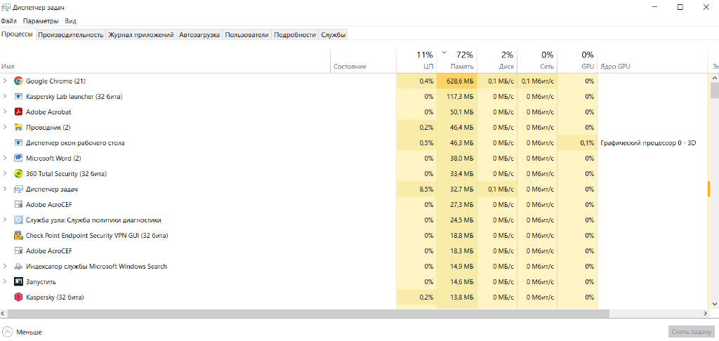

Рисунок 1 – Диспетчер задач

Открыта вкладка «производительность», на рис. 2 показано, насколько загружен процессор. Причем, он изменяется с течением времени.

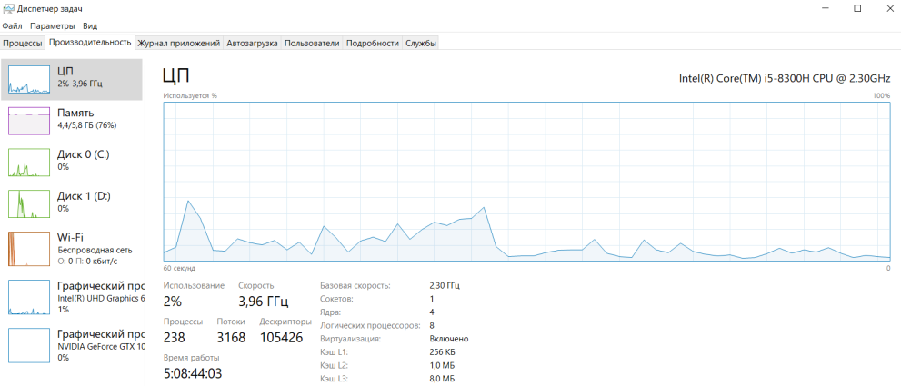

Рисунок 2 – Загруженность процессора

На рис. 3 показано, сколько было задействовано ОЗУ.

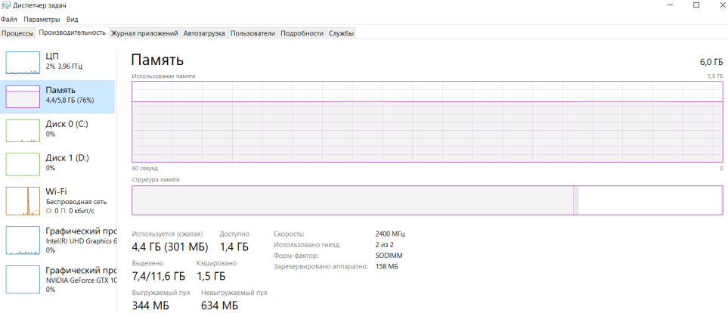

Рисунок 3 – ОЗУ

Командная строка, её внешний вид и использование команды «tasklist», для просмотра запущенных процессов (см. рис.4).

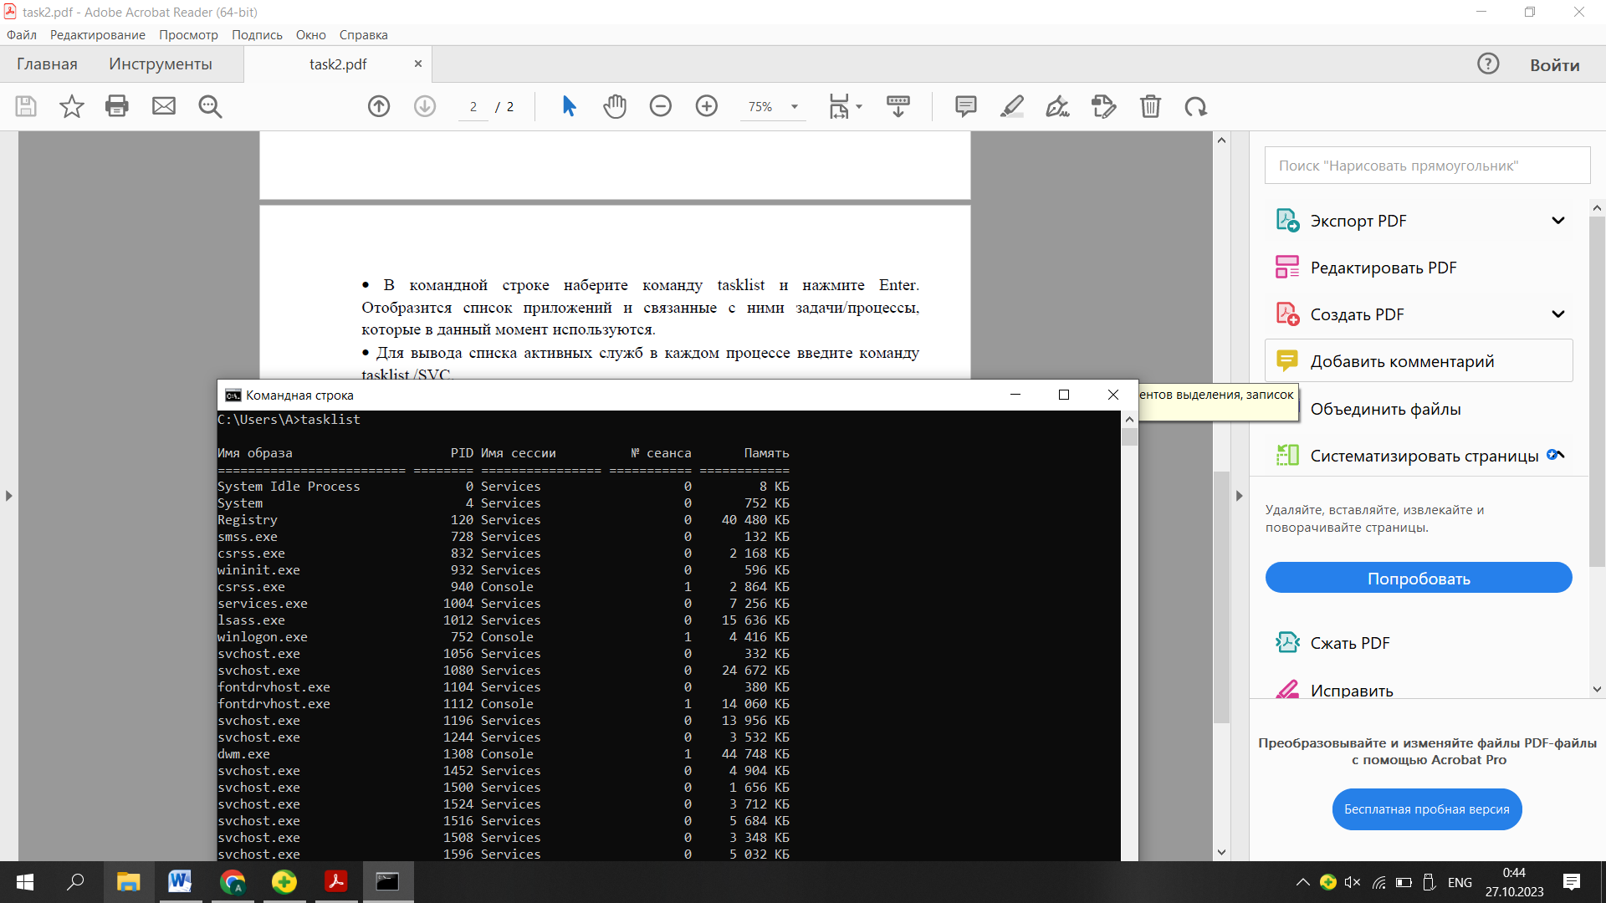

Рисунок 4 –Выполнение команды «tasklist» в командной строке

Выполнение команды «tasklist / svc», для вывода активных служб в каждом процессе.

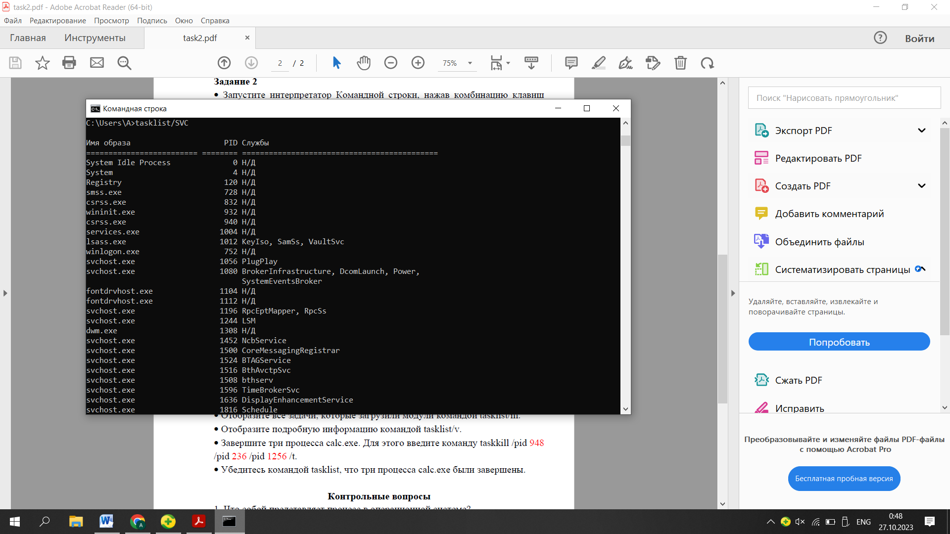

Рисунок 5 – Команда «tasklist / svc»

После запуска калькулятора, он отображается в tasklist (см. рис. 6).

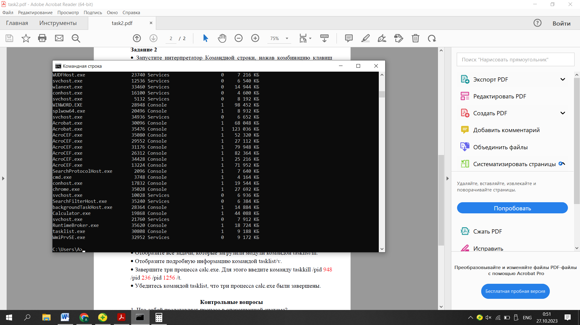

Рисунок 6 - Запущен калькулятор (Calculator.exe)

После запуска редактора реестра, он появился в командной строке (см. рис. 7).

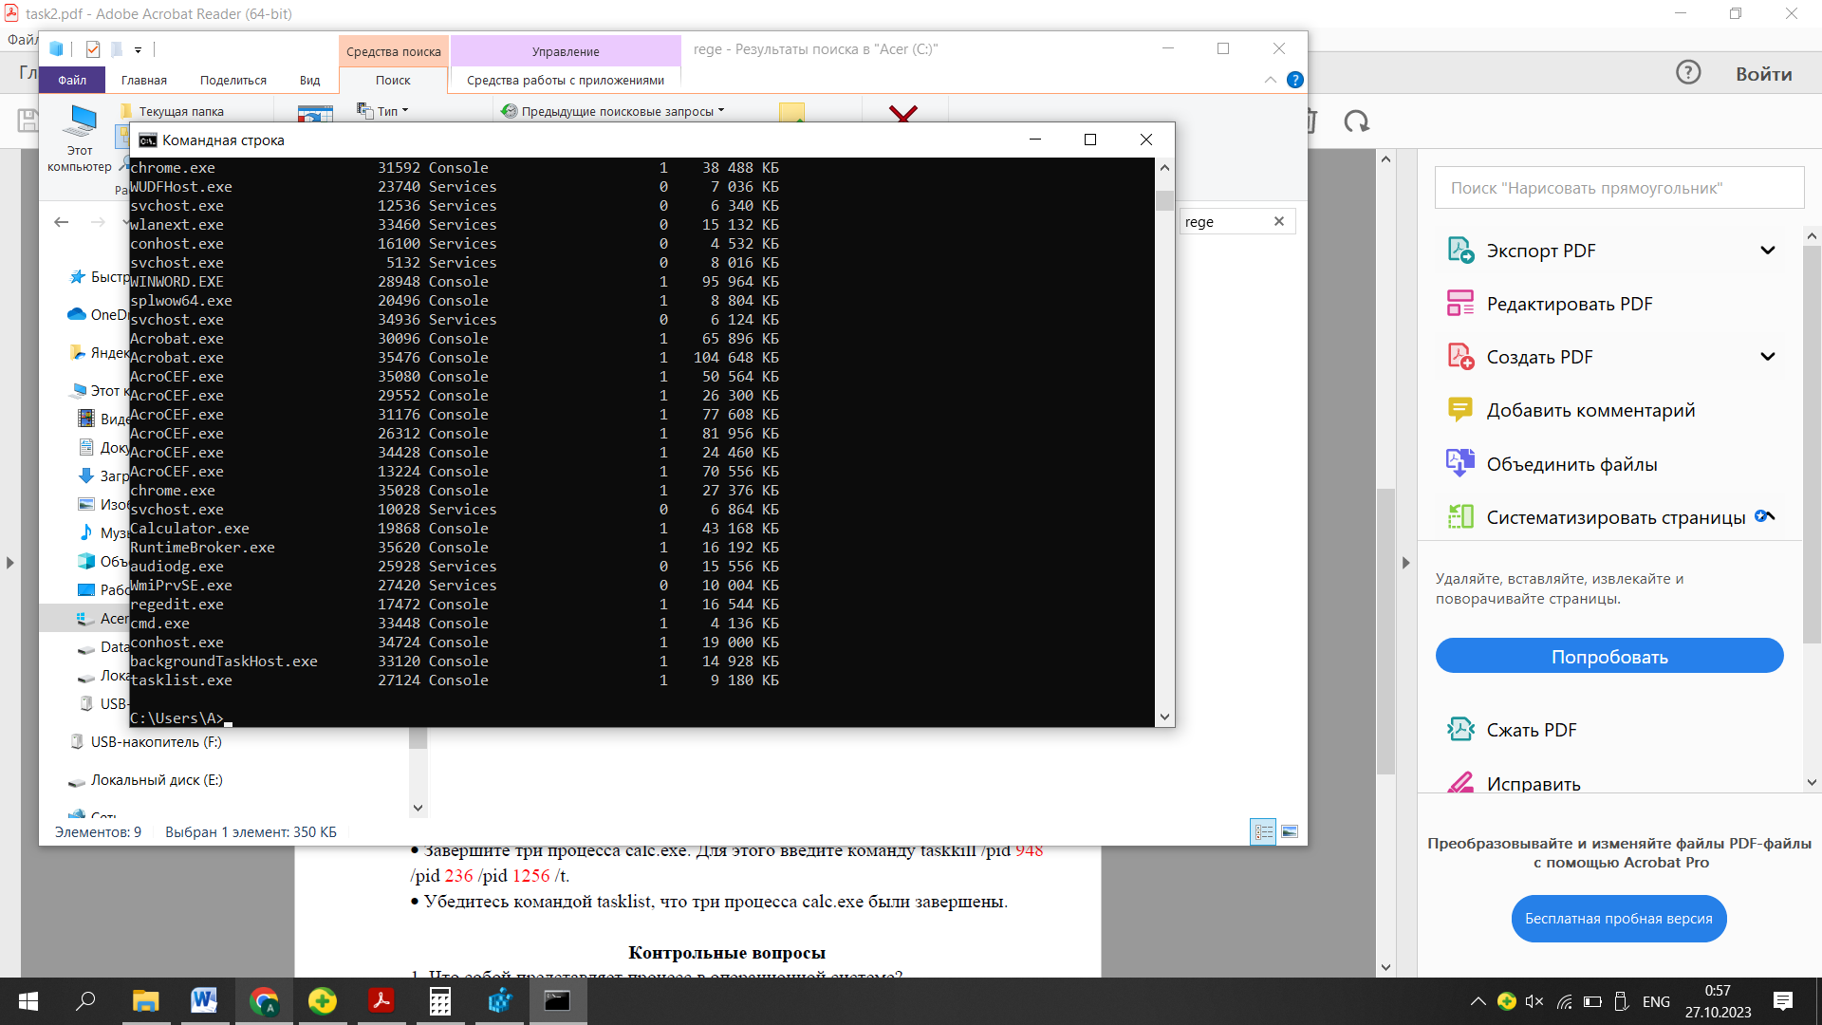

Рисунок 7 -Запуск regedit.exe

Запуск калькулятора, во втором столбце которого находится его pid (см. рис. 8).

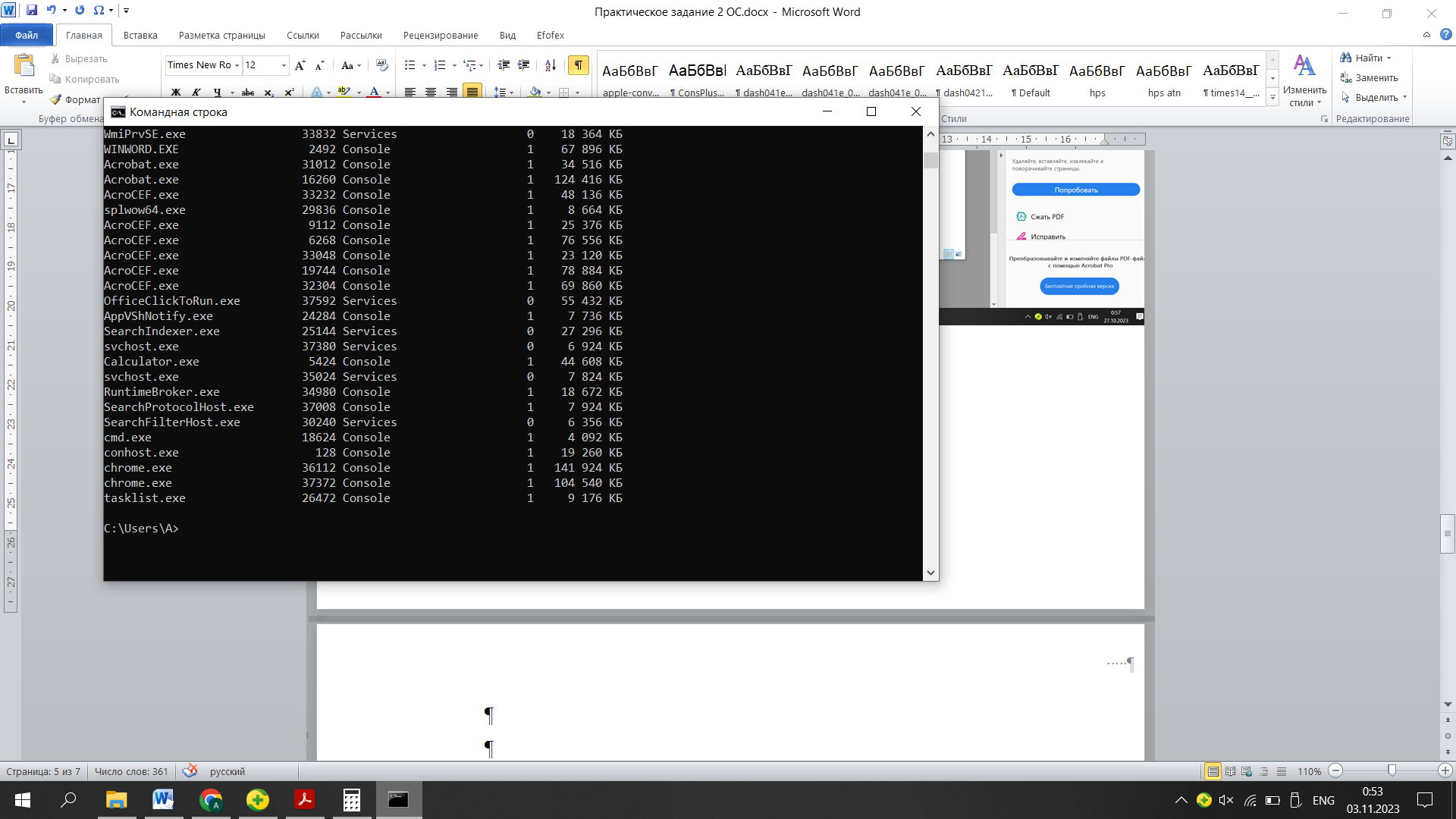

Рисунок 8 – Калькулятор с pid 5425

На рис. 9, благодаря команде taskkill / pid, калькулятор был успешно закрыт.

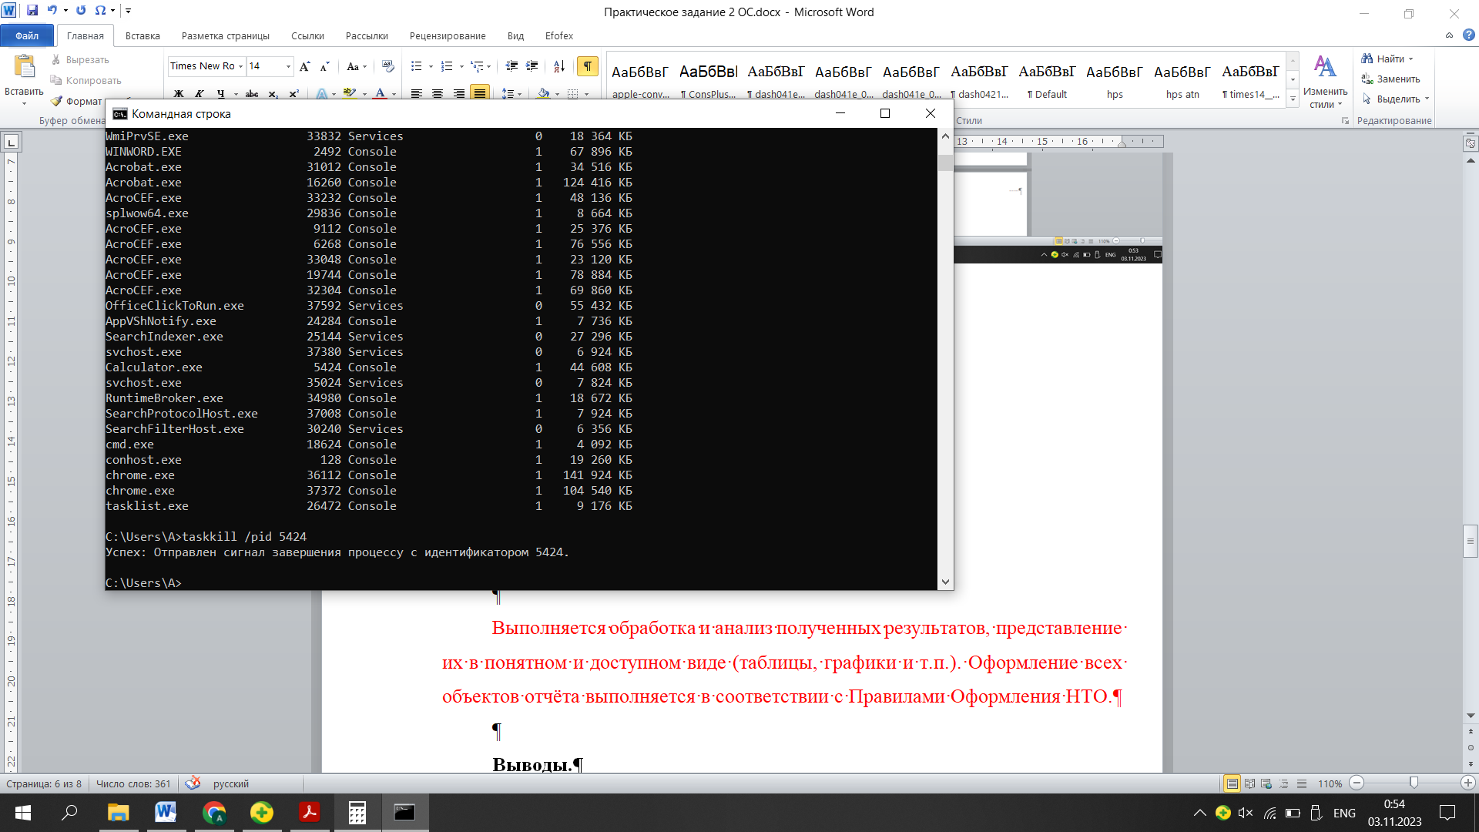

Рисунок 9 – Калькулятор закрыт

**Выводы.**

Были освоены методы управления процессами в ОС Windows. Получилось узнать, как работает командная строка, как выглядят в ней процессы, как можно с ними взаимодействовать. Поначалу возникли трудности с пониманием некоторых команд, которые можно выполнять. Зато это помогло лучше разобраться в устройстве командной строки.